COMISSÃO DE ADMINISTRAÇÃO PÚBLICA, AGROPECUÁRIA E POLÍTICA RURAL – CAPAPR

PARECER

CONTEÚDO: ALTERA A LEI COMPLEMENTAR Nº 80, DE 04 DE SETEMBRO DE 2003, QUE “DISPÕE SOBRE O PLANO DE CARGOS, CARREIRAS E VENCIMENTOS DOS PROFISSIONAIS DO QUADRO DA EDUCAÇÃO DA PREFEITURA MUNICIPAL DE SETE LAGOAS, O ESTÍMULO A FORMAÇÃO PROFISSIONAL DO SERVIDOR, SUA CONTRIBUIÇÃO AO PROCESSO DE TRABALHO E DÁ OUTRAS PROVIDÊNCIAS”.
AUTORIA: CHEFE DO EXECUTIVO MUNICIPAL
FINALIDADE: ANÁLISE DO PROJETO DE LEI COMPLEMENTAR Nº 22/2023 SOB A ÓTICA DAS ATRIBUIÇÕES DAS COMISSÕES.

RELATÓRIO

O Chefe do Executivo Municipal enviou a esta Casa o Projeto de Lei Complementar nº 22/2023, que ALTERA A LEI COMPLEMENTAR Nº 80, DE 04 DE SETEMBRO DE 2003, QUE “DISPÕE SOBRE O PLANO DE CARGOS, CARREIRAS E VENCIMENTOS DOS PROFISSIONAIS DO QUADRO DA EDUCAÇÃO DA PREFEITURA MUNICIPAL DE SETE LAGOAS, O ESTÍMULO A FORMAÇÃO PROFISSIONAL DO SERVIDOR, SUA CONTRIBUIÇÃO AO PROCESSO DE TRABALHO E DÁ OUTRAS PROVIDÊNCIAS”.

As razões do presente PLC foram assim encetadas, na íntegra:

Tenho a honra de encaminhar à apreciação desta Douta Casa Legislativa a apensa propositura, que tem por objetivo alterar a Lei Complementar nº 80, de 04 de setembro de 2003, que “Dispõe sobre o plano de cargos, carreiras e vencimentos dos profissionais do Quadro da Educação da Prefeitura Municipal de Sete Lagoas, o estímulo à formação profissional do servidor, sua contribuição ao processo de trabalho e dá outras providências”.

Trata-se de proposição que visa atender ao pactuado entre o Município de Sete Lagoas e a Coordenadoria de Controle de Constitucionalidade (CConst) do Ministério Público de Minas Gerais, em reunião conjunta de autocomposição realizada no dia 07 de dezembro de 2023, conforme Termo de Acordo de Negociação anexo, referente ao Procedimento Administrativo MPMG-0024.21.005761-8 (Expediente SEI nº 19.16.2122.0021457/2021-19).

O referido procedimento decorre da Recomendação da Coordenadoria de Controle de Constitucionalidade (CConst) do Ministério Público de Minas Gerais, no Procedimento Administrativo nº 0024.21.005761-8, que recomenda a revogação do § 5º do art. 15 da Lei Complementar nº 80/2003, frente a vedação de acumulação remunerada de cargos públicos prevista no inciso XVI do art. 37 da Constituição Federal.

Além disso, considerando que de acordo com o Princípio da Autotutela, é imperioso a Administração Pública realizar a revisão de seus atos administrativos, se faz necessária a revogação dos artigos 1º e 2º da Lei Complementar nº 281, de 29 de novembro de 2023, que incluíram o cargo de Técnico Superior de Ensino Pedagógico, junto aos demais profissionais que exercem as funções de magistério.

A matéria foi analisada pela Comissão de Legislação e Justiça (CLJ) e pela Procuradoria da Câmara Municipal, obtendo pareceres favoráveis, quanto à sua juridicidade, constitucionalidade e legalidade.

Em face do exposto, passa-se à análise da matéria sujeita à apreciação pela Comissão de Administração Pública, Agropecuária e Política Rural – CAPAPR, nos termos do artigo 80, inciso VIII e artigo 83, § 8º do Regimento Interno.

FUNDAMENTAÇÃO

A matéria versada no projeto em análise encontra-se adequada às competências outorgadas regimentalmente a tal comissão, conforme o Regimento Interno desta casa legislativa.

A proposição em análise pretende revogar o § 5º do art. 15 da Lei Complementar nº 80/2003, frente a vedação de acumulação remunerada de cargos públicos, e também revogar os artigos 1º e 2º da Lei Complementar nº 281/2023, que incluíram o cargo de Técnico Superior de Ensino Pedagógico, junto aos demais profissionais que exercem as funções de magistério.

Na ótica desta Comissão, as razões encetadas pelo poder executivo são suficientes para que se recomende a APROVAÇÃO da presente matéria, tendo em vista os pareceres técnicos emitidos pela Procuradoria da Câmara Municipal e Comissão de Legislação e Justiça (CLJ).

Assim, no âmbito de competência da CAPAPR não se encontra qualquer óbice a regular tramitação da matéria em questão.

CONCLUSÃO

Em face ao exposto, a Comissão de Administração Pública, Agropecuária e Política Rural (CAPAPR), emite PARECER FAVORÁVEL à aprovação da propositura, nos termos do Projeto de Lei Complementar nº 22/2023 apresentado pelo Chefe do Executivo Municipal.

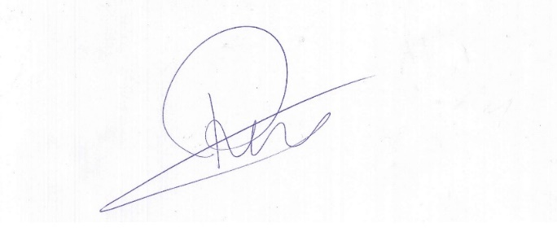
Sala de Reuniões das Comissões, 21 de dezembro de 2023.

RONEY GERALDO GOMES
Relator

V O T O S

De acordo com o Relator:

JANDERSON DE AVELAR OLIVEIRA
Presidente da CAPAPR

ERALDO CHAMONE MARQUES
Membro

